郑州市一卡通网上充值系统
操作手册
（V1.0）

二零一五年二月

目录
1. 模块功能介绍 4
1.1. 网上充值 4
2. 操作说明 5
2.1. 系统登录 5
2.2. 网上充值 6
2.2.1. 简介 6
2.2.2. 操作说明 7
3. 异常情况处理 11

模块功能介绍

余额查询
功能简述：根据读取卡片查询相对应的卡片充值记录和消费记录信息。

网上充值
功能简述：把指定金额通过网上支付方式增加到票卡内的储值钱包内。

操作说明

系统登录
在IE浏览器中输入www.zzcsykt.com，进
入郑州城市一卡通有限责任公司网站首页，
找到“网上充值”界面，
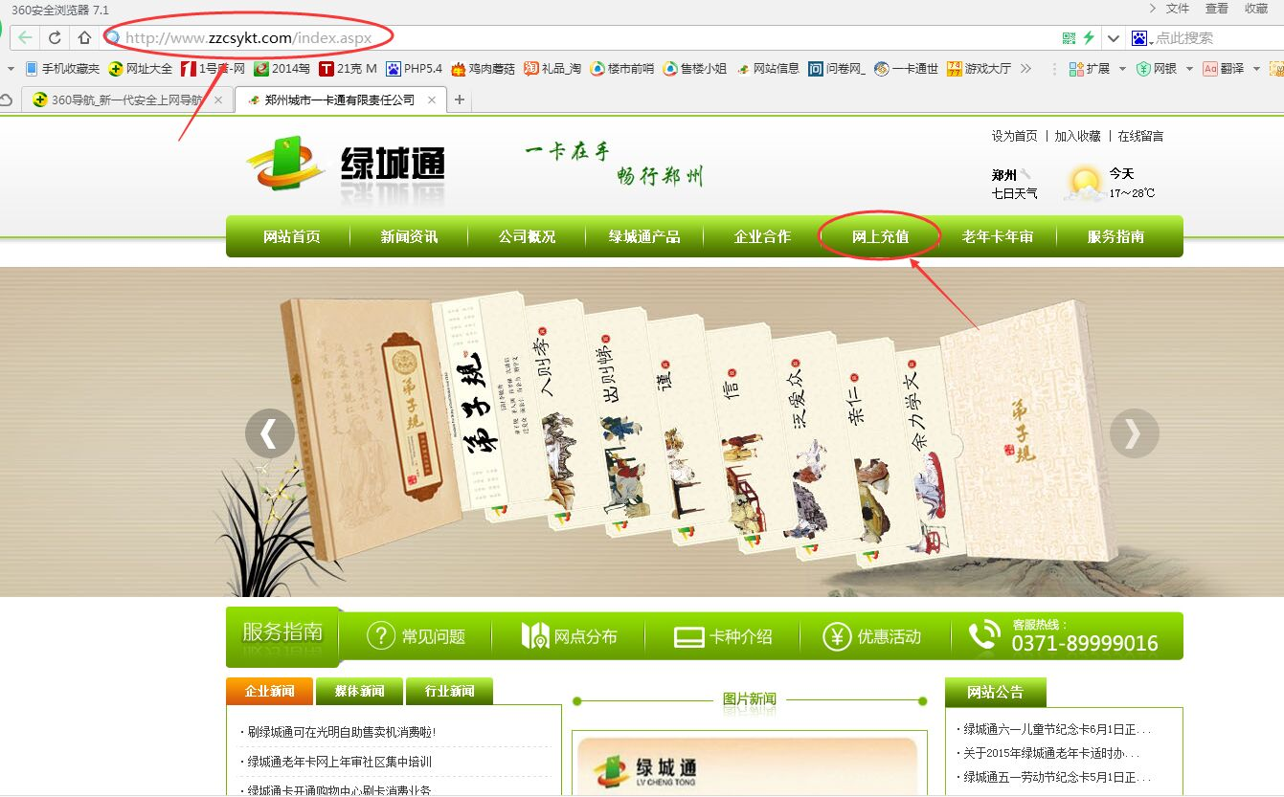
网上充值页面如下图：
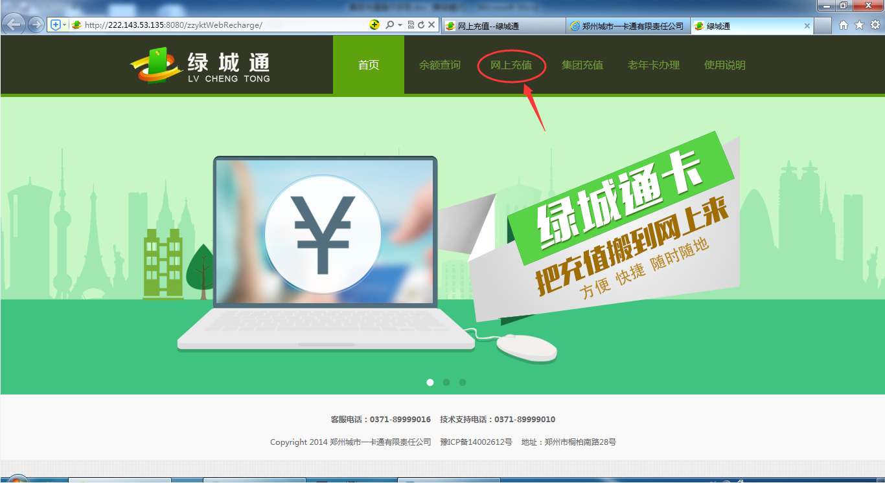
个人网上充值页面如下：
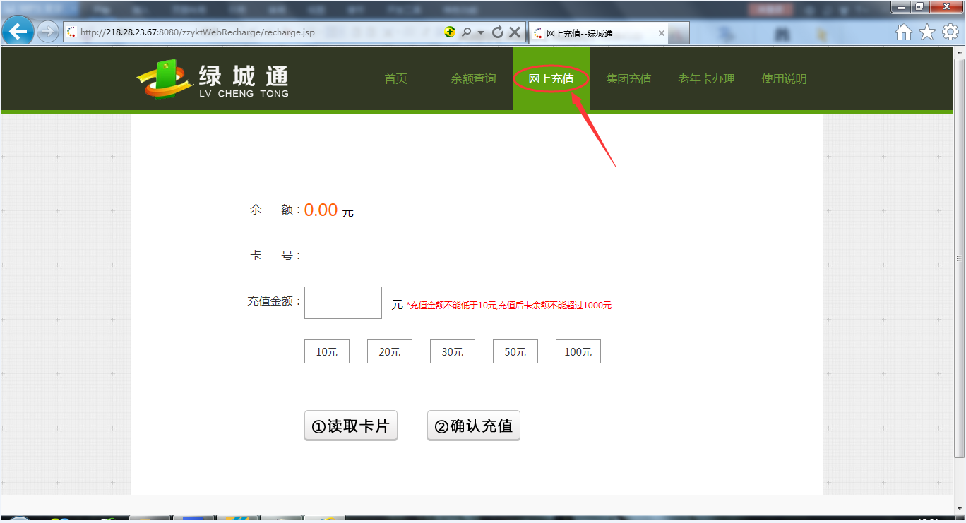

余额查询

简介
本模块主要用于绿城通各种卡片信息查询功能。
选择余额查询模块，进入操作主界面，如下图：
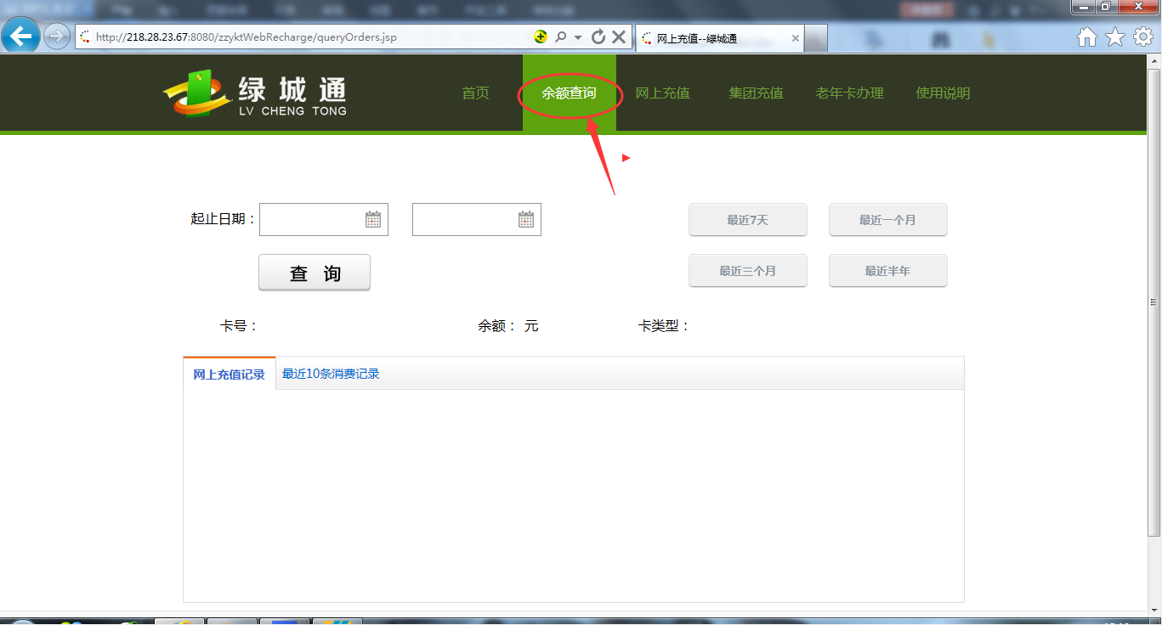

操作说明
查询：
放卡正确后，点击“查询”按钮，显示卡号、余额、卡类型以及充值记录，如下图：
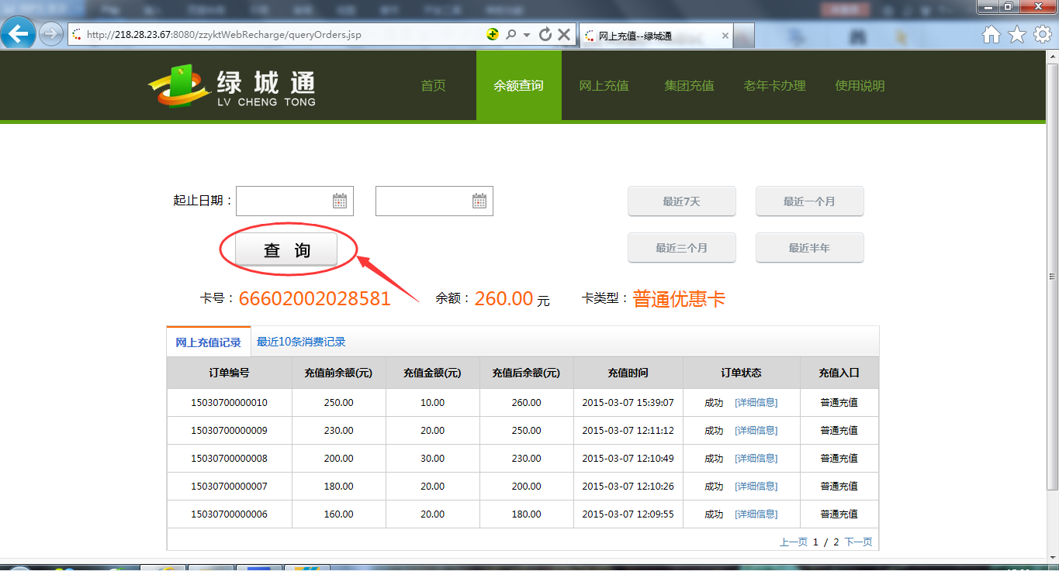
选择最近10条消费记录，点击“查询”按钮，显示卡号、余额、卡类型以及最近消费10笔记录，如下图：
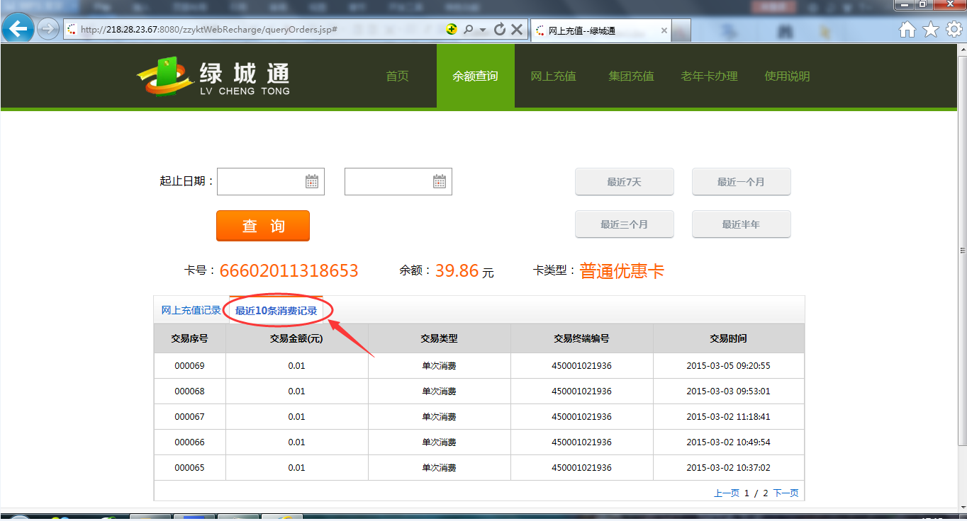
放卡正确后，操作员也可输入起止日期，或是选择右上方的，最近7天、最近一个月、最近三个月、最近半年，点击“查询”，查询出充值记录，如下图
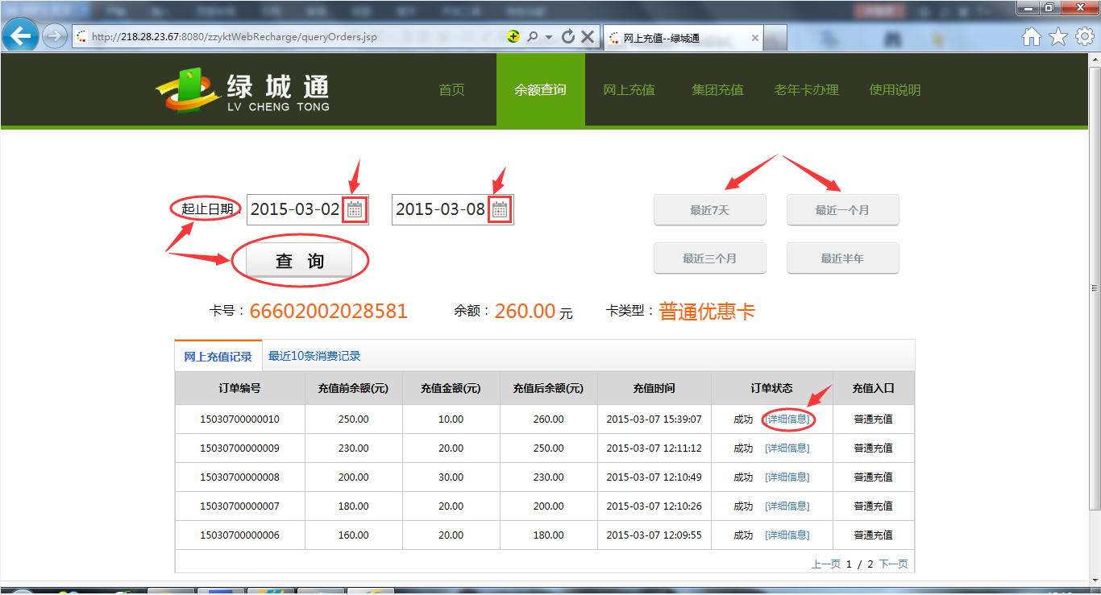

也可看充值订单状态详细信息，点击上图订单状态列的“详细信息”链接，操作如下图：
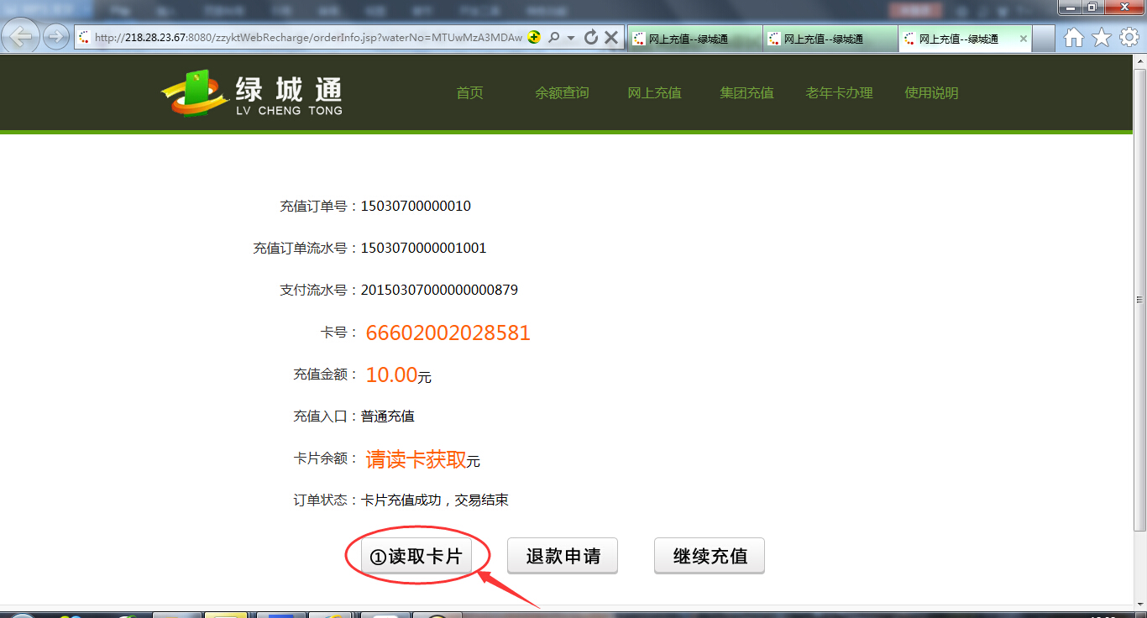
上图点击“读取卡片”可获取卡片余额，操作如下图：
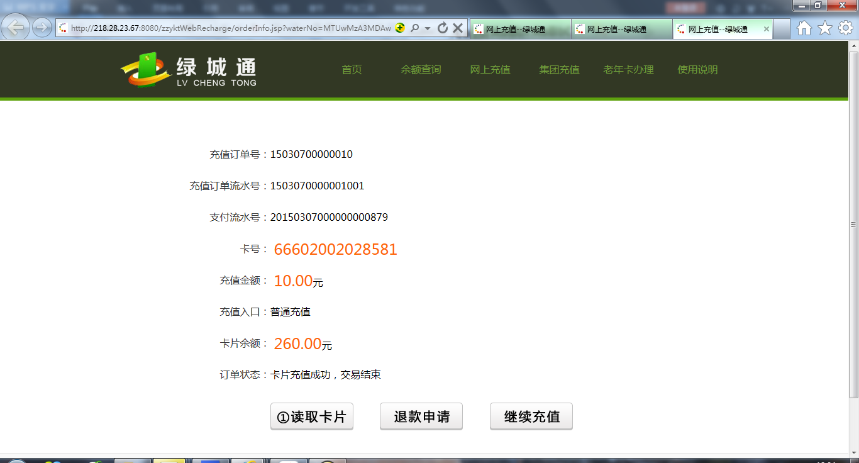

如果网上充值失败，放卡正确后，点击余额查询，显示失败订单，操作如下图：
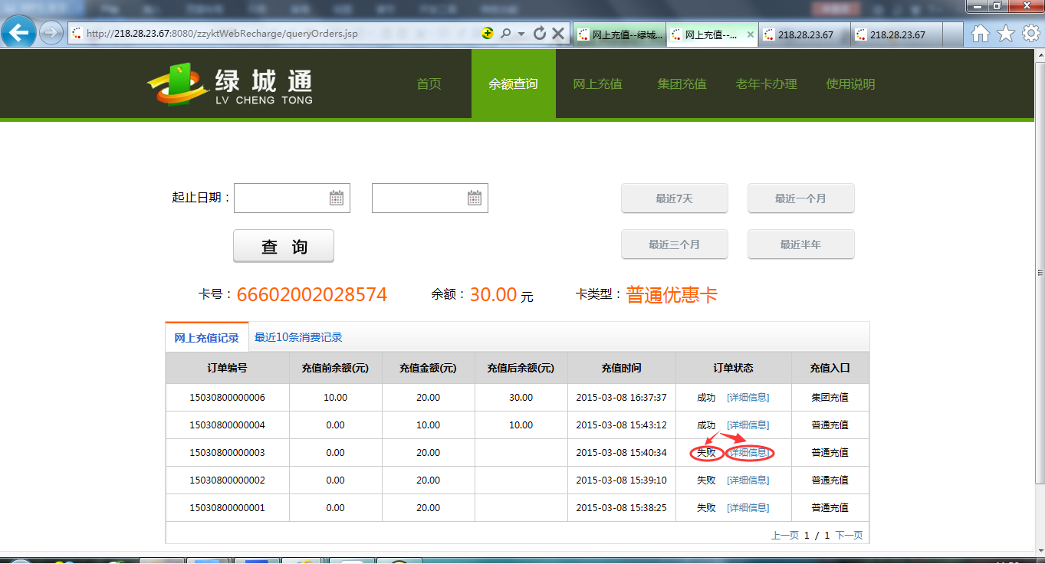

点击订单状态列失败后的“详细信息”链接，如果订单状态是未支付，就不做处理。操作如下图：
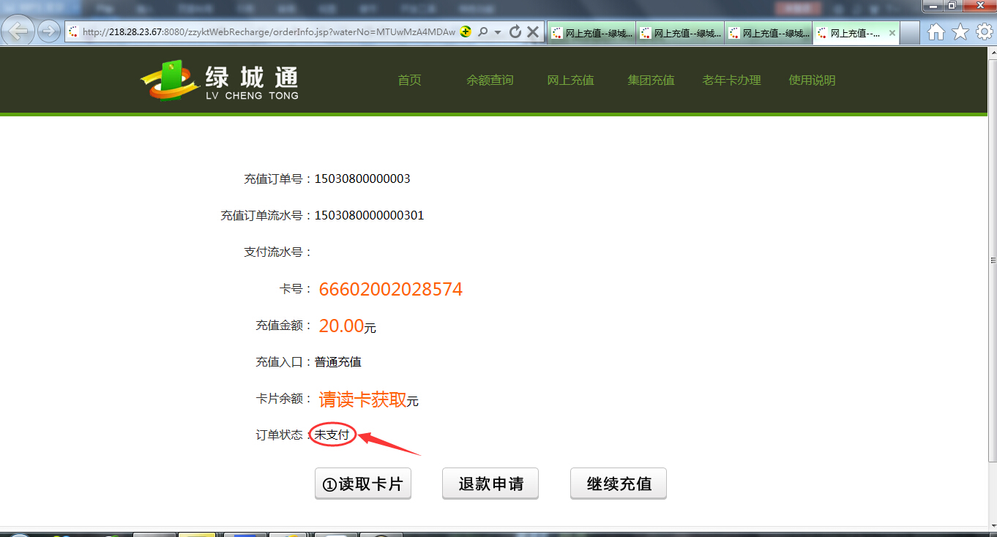

如果订单状态是充值写卡失败，可以发起退款申请，操作如下图：
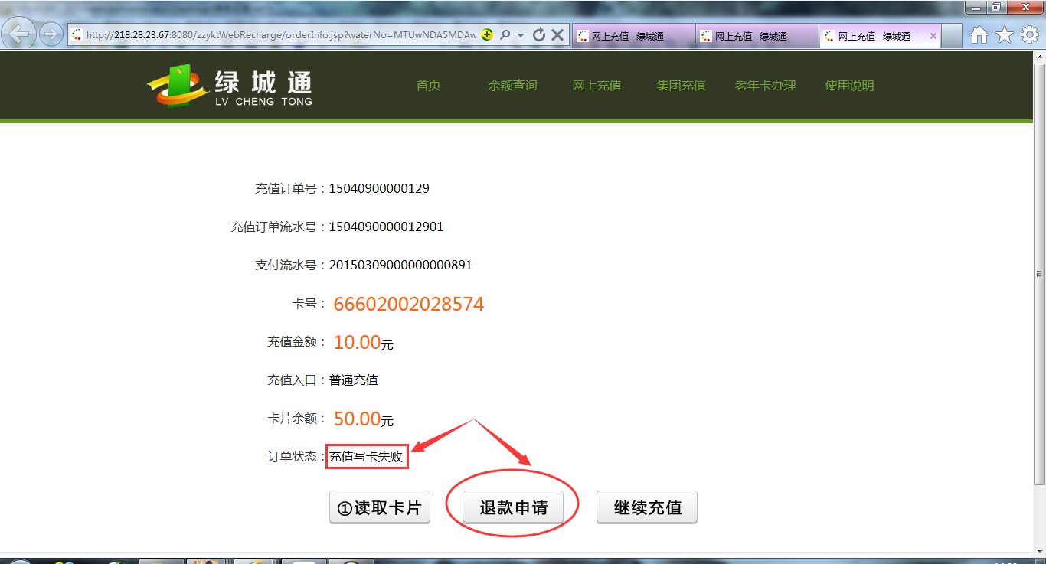

如需发起退款申请，点击“退款申请”按钮，弹出确认退款操作提示，点击“确定”按钮，关闭此页面，即完成退款申请的操作。若该笔订单符合退款条件，则订单会在3-7个工作日内将款项退回支付账户中。操作如下图：
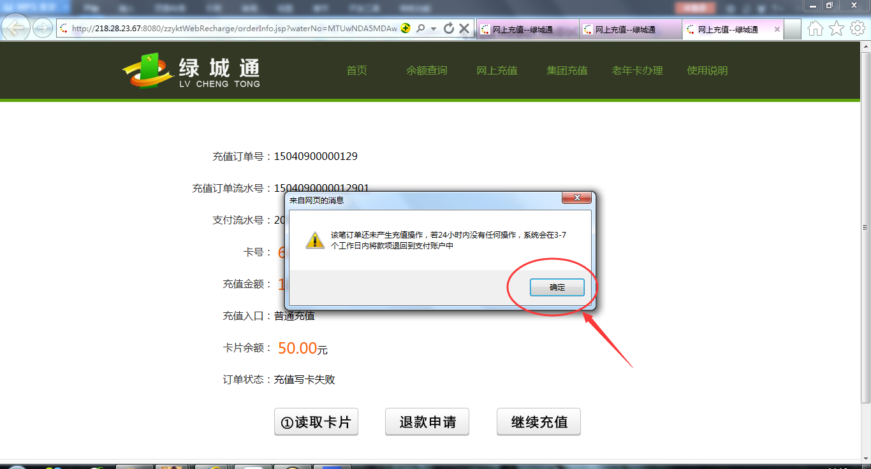

特别说明：一笔充值失败订单发起多次退款申请，等同于发起一次退款申请，系统只退款一次。
如果订单状态是支付成功，且该笔订单生成后未对卡做充值或消费操作（即卡内余额不变），可以发起继续充值，点击“继续充值”按钮，继续充值完成。操作如下图：
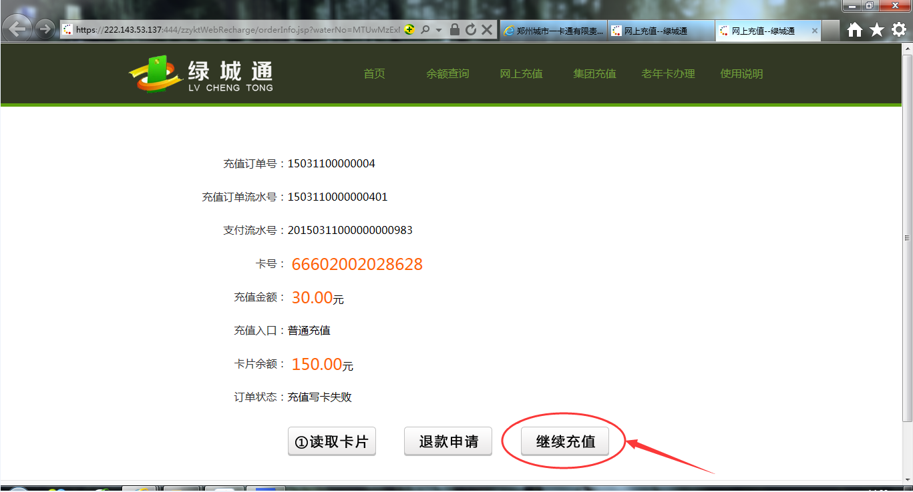
如果已支付，写卡失败，没做充值或消费操作，点击“继续充值”，操作如下图：
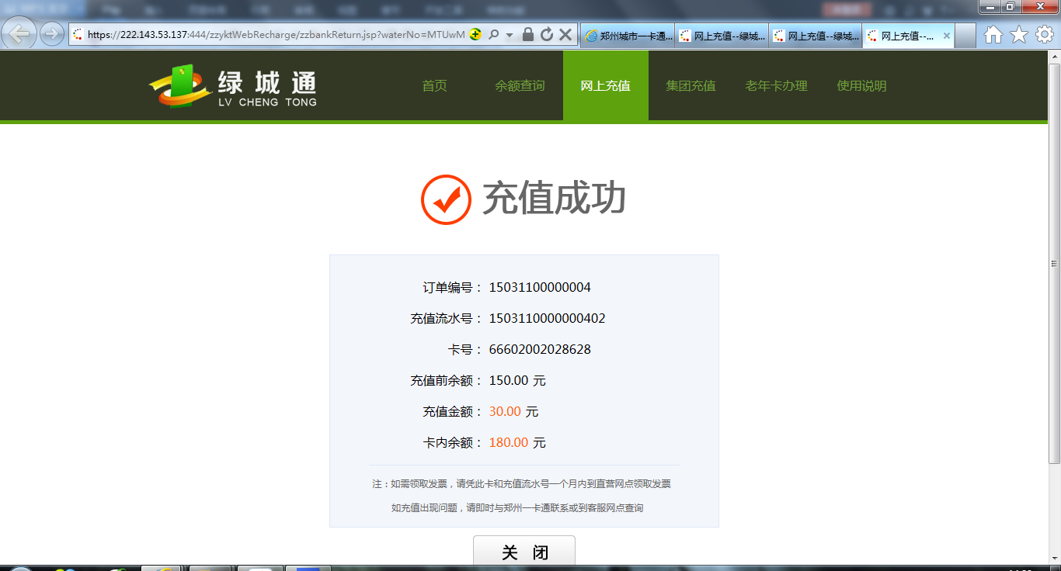
如果不符合继续充值条件（例如未支付），则提示发起继续充值失败，操作如下图：

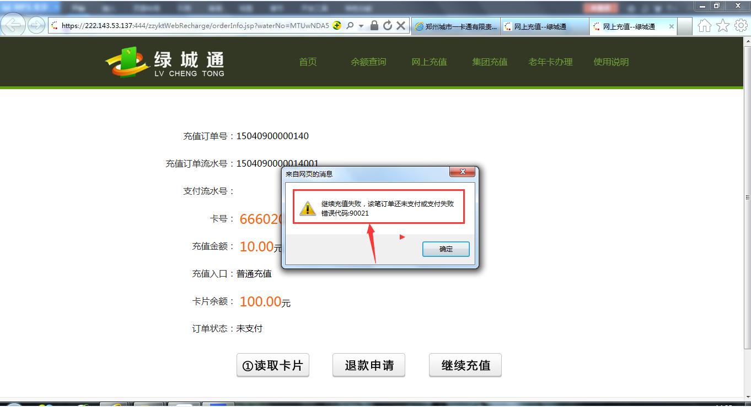

- 如果充值失败后，再做一笔成功充值或消费交易，卡内余额已变，失败的订单不能发起继续充值，只能发退款申请，如下图所示，该笔充值失败订单15031100000005充值前余额180.00，充值失败后，再做一笔成功充值15031100000006，卡内余额变为190.00，卡内余额180.00变为190.00，所以这笔订单不能继续充值，只能发退款申请。操作如下图：
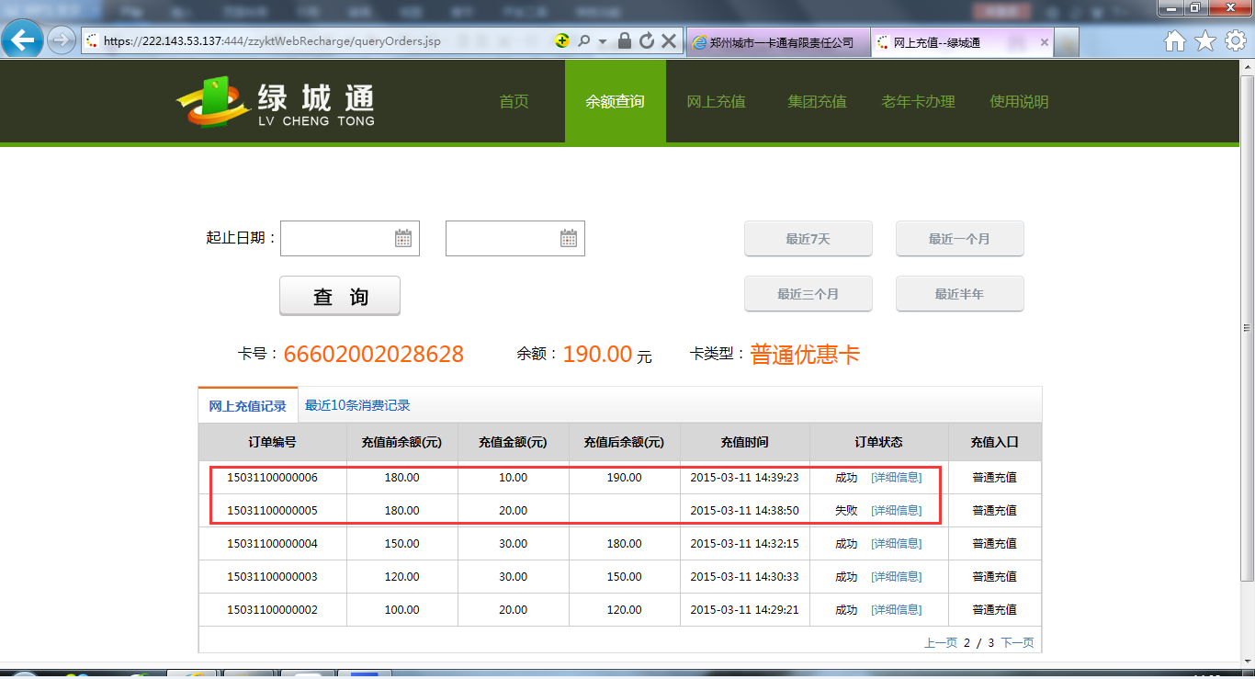
- 对失败订单点击“退款申请”，点击“确定”，关闭此页面，退款操作完成。操作如下图：
- 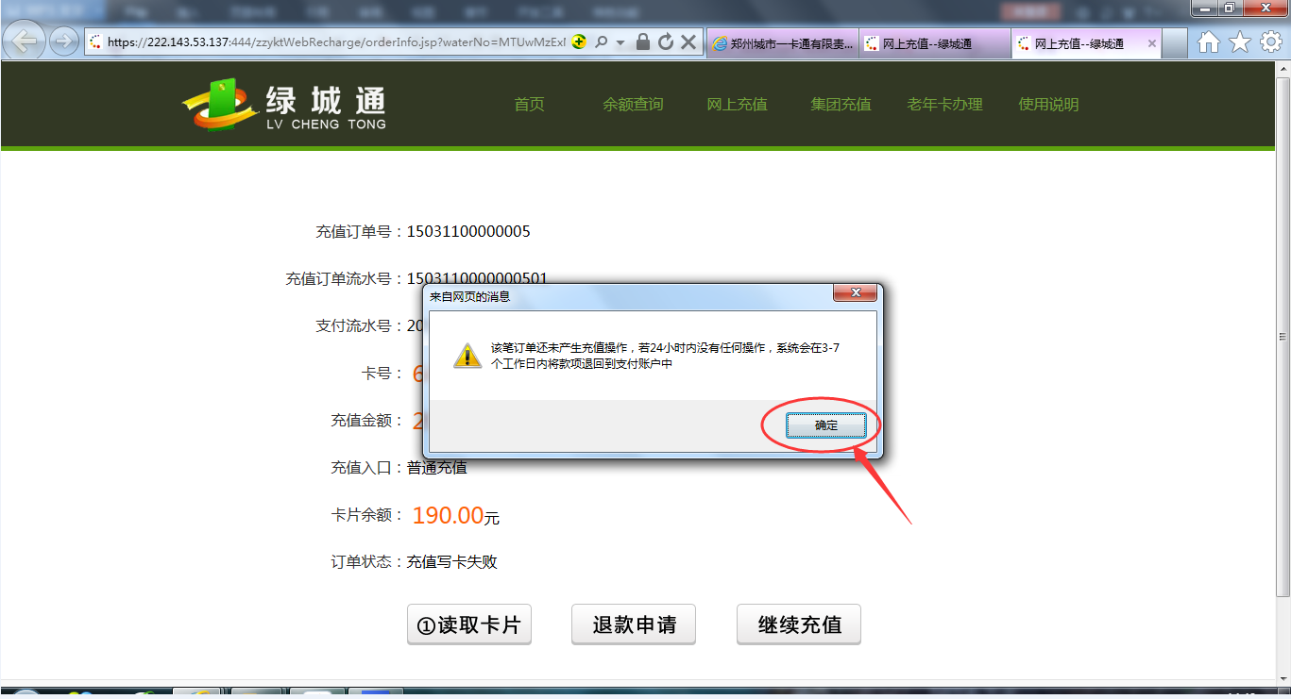

特别说明：如果该笔订单发起继续充值失败，可以对该笔订单进行继续充值的操作，该笔订单最多进行5次继续充值的操作，如果5次继续充值操作都失败，该笔订单将锁住，由一卡通网上充值后台处理系统判断该订单状态，如果满足退款条件，系统在3-7个工作日内将款项退回支付账户。操作如下图：

网上充值

简介
对卡片的储值钱包进行充值，充值金额为10的整数倍。
选择网上充值模块，进入操作主界面，如下图：
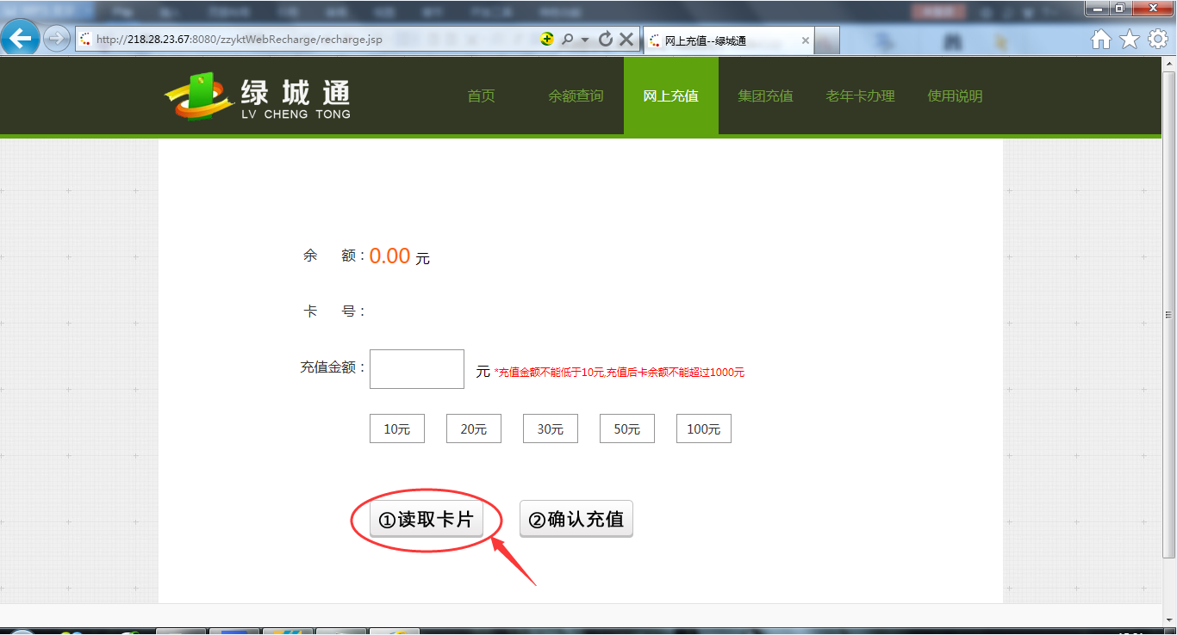

操作说明
读卡：
点击“读取卡片”按钮，显示待充值卡片相关信息。如果读取信息不匹配充值条件，将不能点击充值按钮。
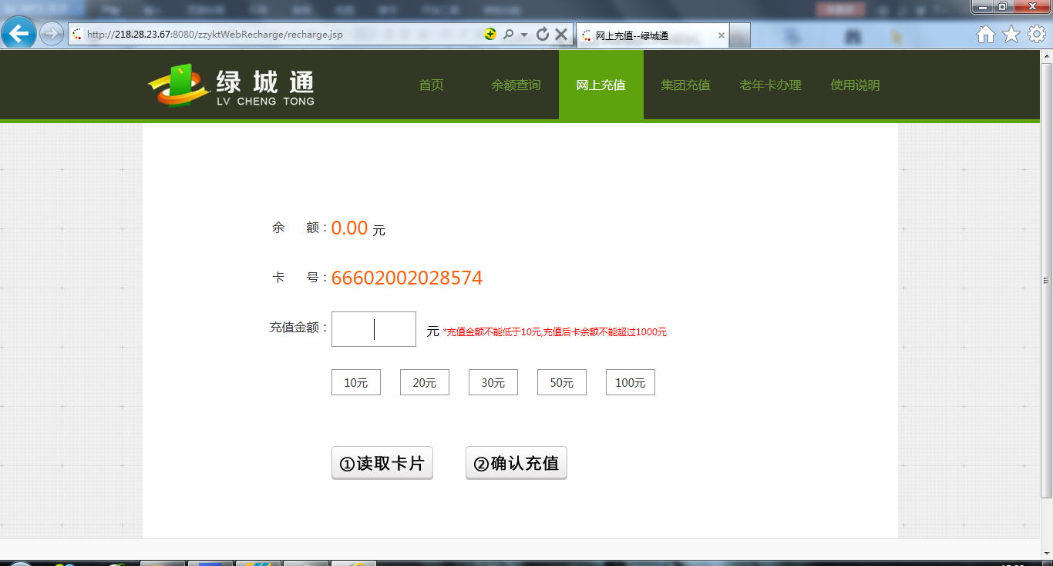

充值：
在充值金额框中填入要充值的金额，或是选择10元、20元、30元、50元、100元进行充值。充值金额不能小于10，充值后卡内金额不能超1000元，充值金额为10元的倍数。
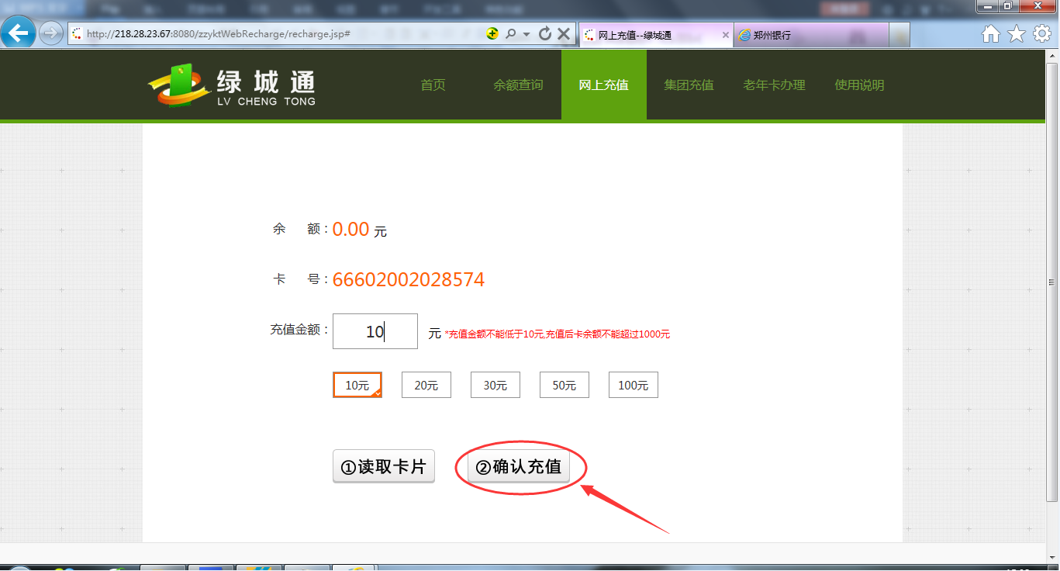

点击“确认充值”按钮，操作界面如下图。
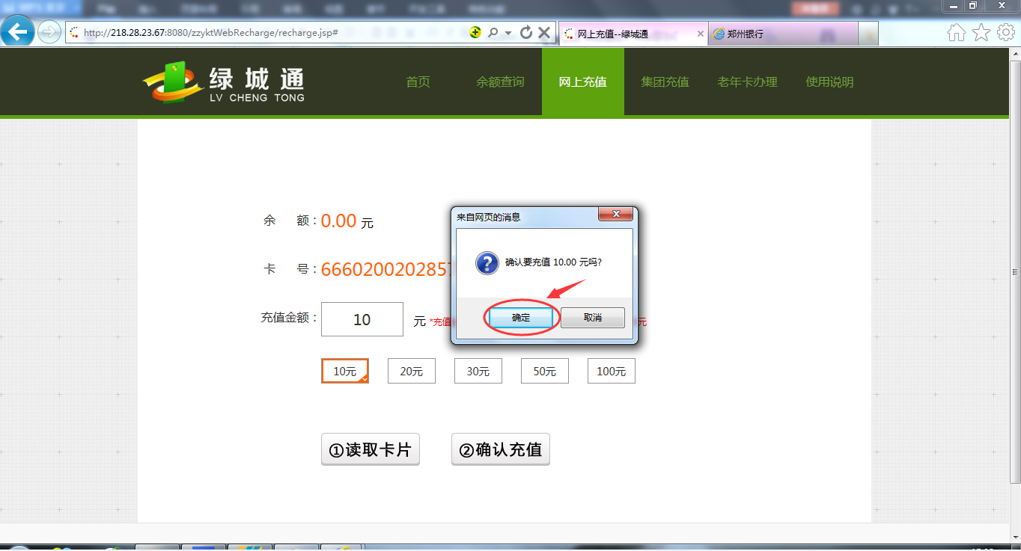

上图点击”确定”后，跳到网上支付页面，选择支付方式，操作界面如下图。
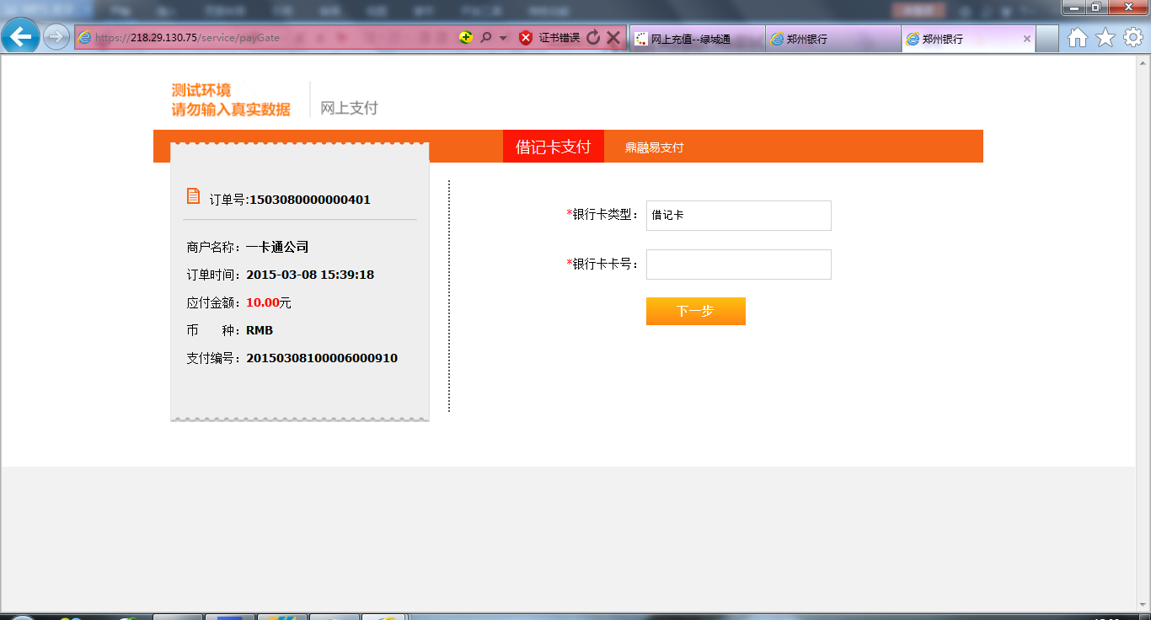

上图选择支付方式输入帐号后，跳到手机短信验证页面，输入验证码、交易密码，点击”确认支付按钮”，操作界面如下图
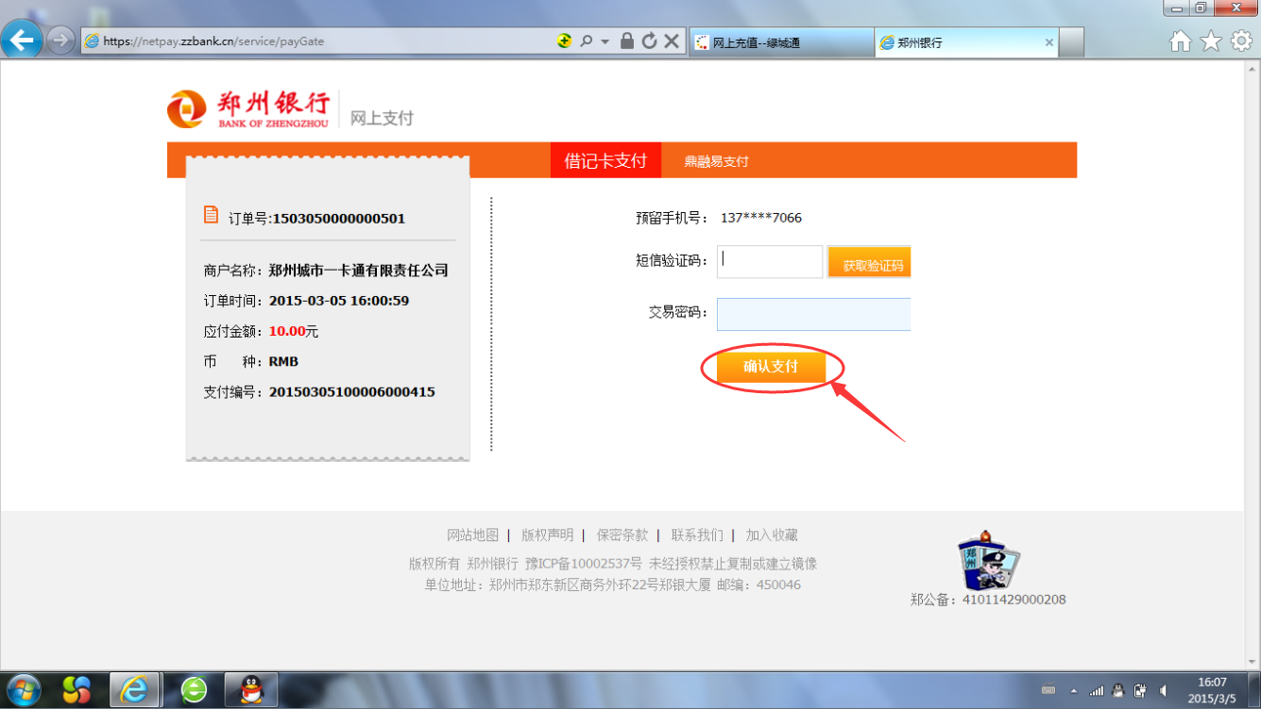

上图点击确认支付后，跳到支付成功页面，操作界面如下图：
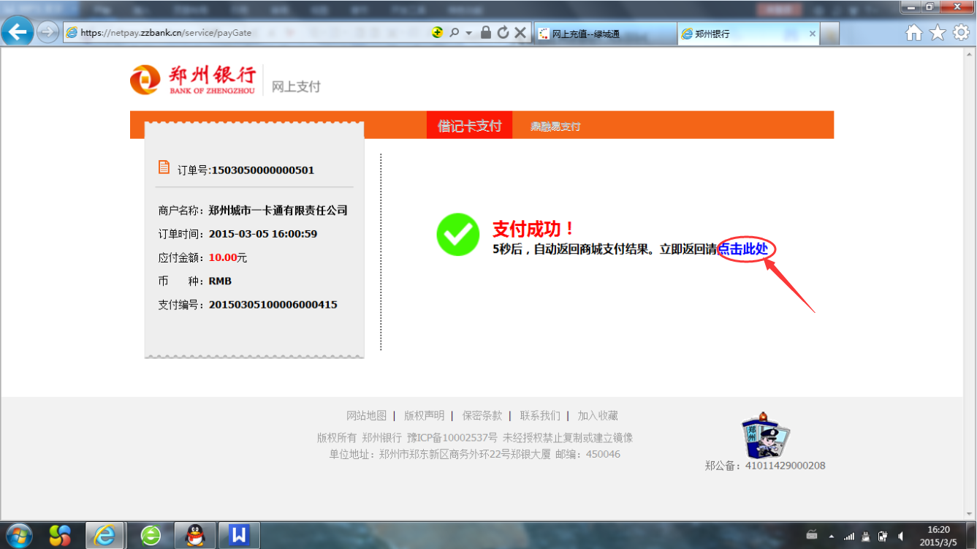

上图支付成功后，等待7秒或是“点击此处”弹出受信用站点提示，点击“是”按钮，操作界面如下图：

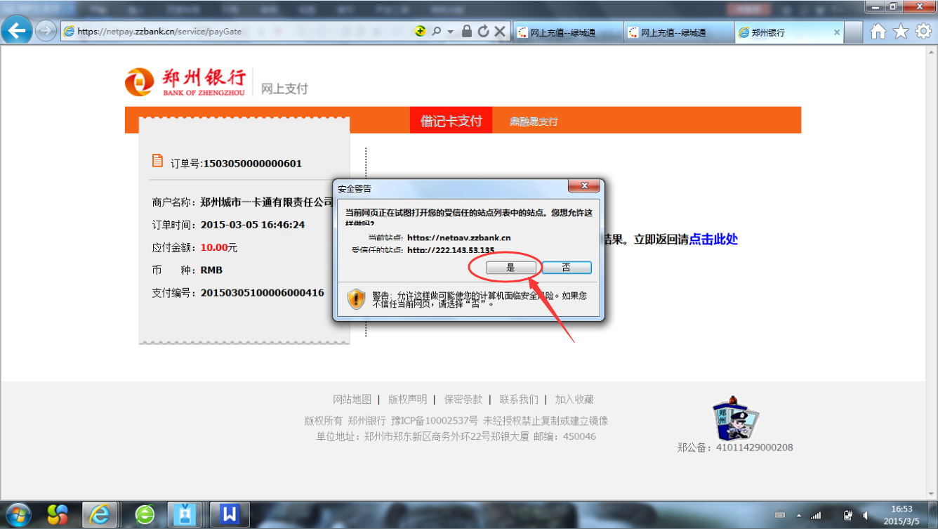

上图点击“是”按钮后，显示充值成功页面，页面信息有订单编号、充值流水号、卡号、充值前余额、充值金额、现余额，特别说明：卡片和充值流水号可到客服网点领取发票，操界面如下图：
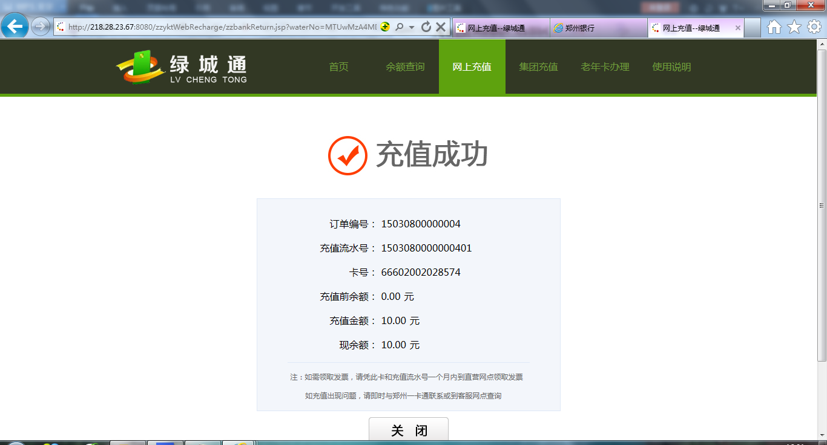

异常情况处理
出现异常情况时系统提示信息 | 原因 | 处理方法
输入网址，打不开系统首页或无法打开相关办理的页面，或其他提示信息 | 网络不通，或是安全控件被拦截，未加载正确证书。 | - 联系网络维护人员检查并修复网络。  - 查看网上充值网站首页中的使用说明和操作手册，取消限制  - 按步骤下载并安装网上充值网站首页情况说明下的相关驱动和证书
网站登录进去后一段时间未操作。 | 网络中断或网页连接超时 | 关闭IE浏览器再重新打开，重新登录到办理页面中。

